**Homilie – Achtentwintigste zondag door het jaar – jaar B 10.10.2021** *Wijsheid 7, 7-11 / Psalm 90 / Hebreeën 4, 12-13 / Marcus 10, 17-27*

In het evangelie van de rijke jongeling blijkt hij wel rijk, maar geen jongeling te zijn. Van zijn leeftijd is geen sprake. Alleen dat hij zich van jongs af gehouden heeft aan Gods geboden, van zijn jeugd af aan. De verwijzing naar zijn jeugd heeft van hem in de beeldvorming een jongeling gemaakt, maar dat is niet wat het Marcusevangelie van hem vertelt. Het kan zijn dat hij twintig is of veertig, maar evengoed zestig of tachtig, maar van jongs af heeft hij zich vastgehouden aan de geboden van God, zo jong of zo oud als hij is. En hij is rijk. Dus een man die zowel materieel – zijn geld – als geestelijk – zijn oriëntatie op de Thora – over grote schatten beschikt. Iemand die zowel naar de buitenkant als naar de binnenkant rijk is: vermogend, bemiddeld – vanwege zijn kapitaal; integer, rechtvaardig – doordat hij zich toegelegd heeft op Gods wil.

En hij is sympathiek. Hij komt op bescheiden wijze het verhaal binnenlopen: hij knielt voor Jezus neer en stelt Hem een vraag: Wat moet ik doen om deel te krijgen aan het eeuwig leven? Hij is iemand die alles al heeft, maar toch stelt hij een vraag, een grote vraag. Naar maatstaven van de wet en de wereld is hij gearriveerd, hij heeft het helemaal gemaakt, maar naar zijn eigen maatstaven ontbreekt hem de kern. Hij heeft wel alles, maar in dat alles is één iets in hem verloren gegaan of verborgen gebleven: waar is zijn leven om begonnen? Met alles wat hij gepresteerd heeft: wat is de zin van zijn leven? Hij heeft rijkdommen vergaard, financieel en spiritueel, maar wat is het wezen van dit alles, het middelpunt van zijn bestaan? Alle dagen druk, maar waarom en waartoe? Wat moet ik doen om deel te krijgen aan het eeuwig leven?

Te midden van zijn leven is er zoiets als een holle en onvervulde ruimte. Die leegte vult zich niet met zijn streven, zijn werk, zijn invloed, de weelde waarin hij leeft, het aanzien dat hij verwierf. En hij komt met dat gemis, dit pijnlijk gevoelde tekort, bij Jezus en knielt voor Hem neer. *‘Wat moet ik doen om deel te krijgen aan het eeuwig leven?’*

Die vraag zijn wij na twintig eeuwen christendom verkeerd gaan verstaan, alsof hij vraagt naar het leven na de dood, een plekje in de hemel. Dat is zijn vraag niet. Hij vraagt niet naar straks aan gene zijde van de dood, hij vraagt naar een leven dat goed is in Gods ogen, een leven dat zinvol is, dat niet alleen geslaagd is in déze wereld, maar ook nuttig is en bijdraagt aan de wereld die komt, dat hij er mag zijn in het koninkrijk van God, dat hij Gods glimlach over zijn leven ziet spelen.

*‘Goede Meester, wat moet ik doen om deel te krijgen aan het eeuwig leven?’*

Ook Jezus stelt hem een vraag, een tussenvraag: *‘Waarom noemt ge Mij goed? Niemand is goed, alleen God’*. Dat lijkt een terzijde, een zijpad, een afleiding. Waarom gaat Jezus niet rechtstreeks in op de grote vraag naar eeuwig leven? *‘Waarom noemt u Mij goed? Niemand is goed, alleen God.’* Jezus verlegt hiermee het aandachtspunt van ‘ik’: ‘Wat moet ik doen?’ naar God: ‘Niemand is goed, alleen God.’ Hij verlegt daarmee de nadruk van presteren, vermogen, met de juiste middelen in staat zijn tot perfectie, zijn uiterste best doen... alles wat ‘ik’ kan doen, naar: ontvangen, aanvaard worden, thuiskomen, bemind zijn, naar God.

Als Jezus hem vervolgens wijst op de geboden, zegt deze man dus: *‘Meester, aan dat alles heb ik mij van jongs af gehouden.’* Jezus keek hem aan en kreeg hem lief. Er ligt daar voor hem een mens, geknield, die het ernstig meent, die rechtschapen is, onkreukbaar en zichzelf niet op de borst klopt, niet te koop loopt met zijn vermeende integriteit, niet stijf staat van zelfrechtvaardiging, maar is blijven zoeken naar het hart, het doel en de zin van zijn leven. Niet iemand die naar Hem toekomt met zijn verworvenheden, maar met een vraag, die steeds groter wordende vraag van het waartoe...

Jezus kreeg hem lief en wijst feilloos aan wat deze man beweegt. Jezus vat in één zin samen wat de vraag van deze man is. Hij heeft alles al, maar het ene is hem tussen de vingers door geglipt, kwijt, weg..., nooit gevonden, altijd naar op zoek. Jezus zegt hem: *‘Aan één ding ontbreekt het u nog: ga verkopen wat u hebt en geef het aan de armen, en u zult een schat hebben in de hemel. Kom dan terug om mij te volgen.’*

Maar dan staat geschreven: *‘Hij werd somber toen hij dit hoorde en ging terneergeslagen weg, hij had namelijk veel bezittingen.’* Hij ging verdrietig weg en ook wij zien het verdrietig aan, want die man was zo dichtbij: bij het ene, waar hij al de dagen van zijn leven naar op zoek was, maar het vele hield hem tegen. Hij zit vast. Hij zou wel willen kiezen, fundamenteel en drastisch een heel nieuwe richting inslaan, maar hij kan niet kiezen, althans hij vindt dat hij niet kan kiezen, want het vele weerhoudt hem om het ene te omarmen; zijn entourage hindert hem om te komen tot de kern; zijn weelde houdt hem af van de eenvoud; zijn rijkdom belet hem om zijn leven met de armen te delen; dat hele grote, veelzijdige, prachtige leven van hem staat hem niet toe dat zijn leegte zich vult. Hij kan niet kiezen, hij heeft nog een lange weg te gaan, voor hij de eenvoud zal vinden.

Dat ene waarbij al het andere in het niet valt – goud? een hoopje zand! zilver? slijk! – is voor Salomo de wijsheid: *‘ik beminde haar meer dan gezondheid en schoonheid; ik verkoos haar boven het licht’*, hoorden we in de eerste lezing. Het ene dat ons in deze viering gegeven wordt, waarbij al onze vele aarzelingen en bedenkingen in het niet vallen, is de eucharistie: dat jij genodigd bent om het oergebaar te leren, je hand ophouden, genadebrood eten, het wordt je zomaar geschonken. Dus weet, dat jij genodigd bent, daar komt niets of niemand tussen; weet, dat ook de rijke jongeling, hoe oud of hoe rijk hij ook is, genodigd is. Van het vele dat zich aandient en waaruit we kunnen kiezen, is het sacrament het ene, de levensbron: Jezus Christus, voedsel voor het eeuwig leven.

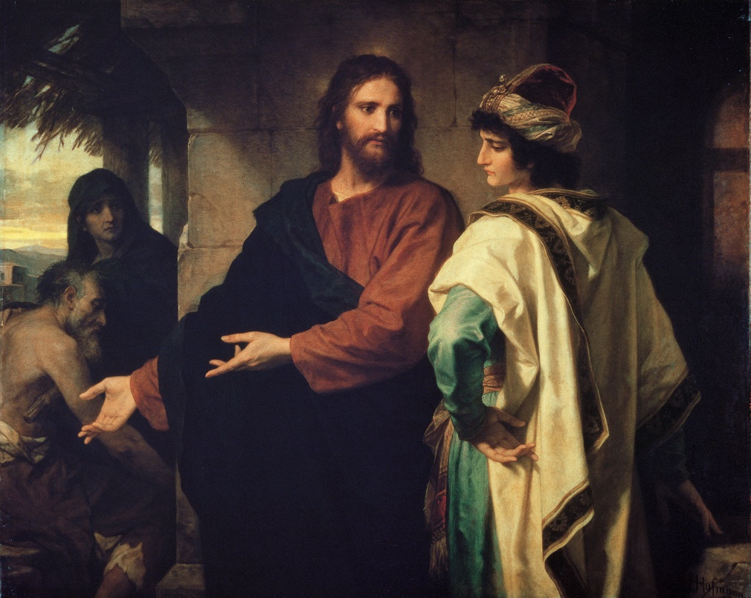

***Afbeelding:*** *‘Christus en de rijke jongeling’, Heinrich Hofmann, 1889*

*Jan Verheyen – Lier.*

*28ste zondag door het jaar B – 10.10.2021*

*(Inspiratie: o.a. Tijdschrift voor Verkondiging, Jg. 93 nr. 5, september/oktober 2021)*